臺北市立松山高中96學年第二學期第二次期中考
高二公民與社會科題目卷
ㄧ、是非改錯題：請選出正確的選項，每題兩分

1、廠商短期生產函數 Q=F (L,K)，若是技術進步將不會發生邊際報酬遞減現象。
(A) 正確
(B) 錯誤，技術進步只會使報酬遞減現象延後發生而已 (C) 錯誤，技術進步
會使邊際報酬維持不變 (D) 錯誤，無法判斷技術進步對邊際報酬造成的影
響。
2.、小翔與小浩在臺北市各擁有一間私人小套房，某天他們決定「互租」對方的
房子，交換居住，此舉會使我國的GDP維持不變。
(A) 正確
(B) 增加， (C)減少 (D) 無法判斷。
3、丁丁於2006年花費100萬元購入國產房車一台，2008年車子折舊，市價只
剩50萬元。丁丁靈機一動，自行加工改造此車成為夢幻Hello Kitty房車，
最後以70萬脫手賣出。此舉為我國2008年的GDP增加了20萬元。
(A) 正確
(B) 50萬元 (C) 70萬元 (D) 沒有增加，因為二手貨的買賣不計入GDP。
4、許多企業往往會以「學歷」為依據，來選擇剛踏入社會的新鮮人，這樣的
選擇是為了要解決要素市場中的外部性問題。
(A) 正確
(B) 資訊不對稱 (C) 交易成本過高 (D) 公共財
5、 一個國家社會的制度設計與執行能力、人民與企業的公德心與社會責任感、
人際關係等的總稱，稱為企業才能。
（Ａ）正確
(B)人造資本 (C) 社會資本 (Ｄ)人力資本。
6、 新政府經濟政策「愛台十二項建設」，主張藉由增加公共支出來活絡景氣、
刺激經濟發展，這可利用凱因斯學派理論(政府主導論)解釋之。
(A) 正確
(B) 亞當斯密的分工理論 (C)熊彼得的創造性破壞 (D)諾思的制度矩陣

二、單選題：請選出正確的選項，每題兩分

7、下列何者可說明「邊際報酬遞減」現象？ (A)愛吃涼麵的高小德一口氣吃
了5盒涼麵，當他要吃第6盒時，開始覺得反胃 (B)面臨期中考的到來，
愛臨時抱佛腳的毓小玲一口氣念了五個小時的公民，但吸收效果卻愈來愈
低，且開始覺得力不從心 (C)在一塊地上灑上愈多稻米的種子就可以生產
出愈多的稻米 (D)工廠員工經過專業化分工後，生產效率向上提升，因此
減少工作時數也依然可維持一樣的產量
8、 越來越多企業喜愛利用網路「關鍵字」搜尋，做為本身產品的行銷手法，透
過與網站業者購買關鍵字廣告的方式，當消費者透過搜尋引擎鍵入關鍵字時，自家公司的網頁連結便會出現在首頁，因此大大提升曝光率，營業額成長許多，請問這樣一個行銷手法的採用，可以顯示何種經濟發展要素對於企業經營的幫助？ (A)人造資本 (B)政府效能 (C)社會資本 (D)企業才能
- 臺灣的一項特色是便利商店的密度很高，幾乎每個人都享受到便利商店所帶
來的便利。而便利商店的冷藏設備在產品的分類上是屬於？(甲)勞務；(乙)資本財；(丙)消費品；(丁)最終產品；(戊)財貨；(己)半成品 (A)甲丁戊 (B)乙丙丁 (C)丙戊己 (D)乙丁戊。
10、某國於2006年名目GDP為1200億元，實質GDP為1250億元。
2007年名目GDP與實質GDP均為1500億元。 請問該國2007年的經濟成長率是多少？
(A) 名目經濟成長率20% 實質經濟成長率 17%
(B) 名目經濟成長率25% 實質經濟成長率 20%
(C) 名目經濟成長率20% 實質經濟成長率 25%
(D) 名目經濟成長率17% 實質經濟成長率 20%。
11、承上題，我們可得知該國2007年的名目GDP成長率與實質GDP成長率數值
並不相同，造成此現象的原因，下列解釋何者最為合理？
(A) GDP的成長比官方預期來得遲緩 (B) GDP的成長比官方預期來得迅速 (C) 該段期間內，物價上漲的比率大於實質國內生產總值增加的速度
(D) 該段期間內，物價下跌的比率大於實質國內生產總值增加的速度。
12、綠飯糰森林農場飼養的母鴕鳥最近孵育出幾隻小鴕鳥，農場主人把小鳥飼養
大後以30萬元的價格賣給農產運銷公司。農產運銷公司把這批鴕鳥加工製
成鴕鳥肉，賣給量販店，得款60萬元。量販店再將這批鴕鳥肉分裝零售，
共計賣得80萬元。請問這整個生產流程對於GDP的貢獻多少?
(A) 140萬 (B) 80萬 (C) 170萬 (D) 60萬
13、關於GDP中所謂的「最終財貨和勞務」，下列敘述何者正確？ (A) 當麵
粉被用來製造麵包的時候，麵粉就是最終財貨 (B) 同樣一件物品，可能是
中間原料，也可能是最終財貨 (C)工廠的機器設備一定不是最終財貨 (D)
所有的最終財貨和勞務，都有市場價格可以估計，都必須計入國內生產毛額。
14、我國國民健竹與受僱於他家的外籍女傭結婚，而現在該名外籍女傭已成為家
庭主婦，請問這會對我國的國民所得會計帳造成什麼影響 ?
(A)GNP增加，GDP減少 (B)GNP減少，GDP減少
(C)GNP不變，GDP減少 (D)GNP增加，GDP不變。
15. 下列何者收應計入我國的GNP？ (A) 黃小雯出售二手腳踏車一台所得到的
報酬 (B) 新竹縣政府發給李伯伯的老農津貼 (C) 何小研去海外打工獲得
的酬勞 (D)郝禱梅獲得我國政府發給的冤獄賠償
16、除了衡量經濟活動之外，請問下列哪一個經濟指標可以進一步評估空氣環境、自然條件、生態平衡、衡量生活品質？ (A)國民生產淨額 (B)國民所得 (C)綠色國民所得 (D)國民生產毛額
17、生產函數係指：在一定的生產技術下，生產量與什麼之間的一定關係？ (A)投入的生產要素數量 (B)生產效率 (C)生產成本 (D)生產收益。
- 2007年美國維吉尼亞理工學院發生史上最慘重的槍擊案件，再度引發美國
人民是否有權擁有槍枝的問題。依照美國憲法第二條修正案規定：「管理良
好的民兵部隊是一個自由國家維持安全所必須，因此人民擁有武器的權利不
應受到侵犯。」以經濟學的觀點來說，開放人民擁有槍枝的權利會產生下列
何種問題？ (A)公共財問題 (B)外部性問題 (C)獨占問題 (D)永續發展問題
- 歐盟制定減少排放溫室氣體的「碳排放貿易制度」(ETS)，在規定限制企業
的二氧化碳排放量，讓企業減少二氧化碳排放量，如排放量低於規定的配
額，則可儲存或售出；如排放量高於規定的配額，則會遭受罰款，或是購買
其他企業未達配額的排放量。此制度已經讓許多企業願意研發環保技術以降
低生產成本。請問歐盟此一制度是採取哪一種作法來處理企業所產生的外部
性成本？ (A)補貼企業購買防治設備 (B)完全禁止企業產生外部成本 (C)利
用課稅的方式讓外部成本內部化 (D)界定財產權，並開放市場交易。
20、因為投保了鉅額的人壽保險而變得喜歡開快車，或者本來就喜歡開快車的
人刻意去投保了鉅額的人壽保險，這都是一種什麼現象？ (A)公共財 (B)
財產權不完整 (C)資訊不對稱 (D)交易成本過高。
- 4/22世界地球日，台灣響應環保熄燈一小時，攜手減碳過生活，請問下列
哪一項文件，限制各國二氧化碳排放量？ (A)京都議定書 (B)蒙特羅合約
(C) 開羅宣言 (D)華盛頓公約
22、股市數字起起落落，投資人的心情也跟著七上八下。請問股票上市公司
有什麼缺點？ (甲) 公司股票容易成為炒作工具，無法反映公司的真實價
值 (乙) 經營權與所有權分開，股東與管理者容易產生利益不一致的衝突
(丙) 公司帳目可以不用對社會大眾公開，導致公司帳目作假問題嚴重 (丁)
公司股票無法自由轉讓買賣，對投資人造成不便。 (A) 甲乙 (B) 乙丙 (C)
乙丁 (D) 甲丙
- 關於廠商組織的敘述，下列何者正確？ (A)合夥公司的資金，完全來自一人 (B)獨資的廠商，通常規模較大，決策效率低 (C)股份有限公司在破產時，其股東的責任是「有限」的 (D)合夥公司下，當其中一個合夥人捲款潛逃時，其他的合夥人不需要承擔全部的責任。
- 請問一般公司與上市公司的差異何在？ (A)上市公司可以在公開市場上募股增加資金，一般公司不行 (B)一般公司的所有權與經營者分開，上市公司則是兩者合一 (C)一般公司的股東大眾化，上市公司則否 (D)一般公司容易被董事會淘空，而上市公司制度健全，不會被掏空。
25、對於企業組織的描述何者為非？ (A)合夥與公司具有「法人」資格，獨資沒有 (B) 獨資的出資者負有「無限」責任 (C) 獨資企業僅由一人出資，通常擔任主要經營者，是一種組織單純的企業。 (D)公司具有「法人」資格，所以股票轉移時不影響企業的存續
26、羅斯托主張經濟發展有五階段，「勞力由農業部門轉移至工業部門，人口繼
續向都市集中，都市化程度增高。鋼鐵、機械與化學等重化工業成為帶動經
濟成長的主導部門。」請問此段話敘述的是經濟發展的哪一階段?
(A) 起飛階段 (B) 邁向成熟階段 (C) 大量消費階段 (D) 追求品質階
27、若忽略了廠商在生產時所產生的負的外部性（如汙染），則廠商生產的成本會如何？ (A)高估 (B)低估 (C)無法比較 (D)成為負數。
28、「永續發展」所考量的是以下哪一個問題？ (A)兩性之間的發展差異 (B)跨世代的公平性 (C)各國國內的階級問題 (D)如何加速當前經濟發
29、依下表回答問題，燈塔、國防、無線頻道等「公共財」屬於何者 ?
(A) 甲 (B) 乙 (C) 丙 (D) 丁
特徵 | 隨著消費人數的增加，會減少其他人的消費數量或效用 | 隨著消費人數的增加，不會減少其他人的消費數量或效用
對某特定對象提供時，可以排除其他消費者的參與 | 甲 | 乙
對某特定對象提供時，無法排除其他消費者的參與 | 丙 | 丁
30、承上題， 表格中的「乙」指的是下列哪一種財貨呢 ?
(A) 麵包、手機 (B) 擁擠的公共海灘 (C) 無線頻道 (D) 木柵動物園
31、對於「資訊不對稱」的敘述，下列何者錯誤？ (A) 消費者將黑心食品吃下肚而不自知 (B) 二手車交易市場，賣方對車子品質的了解多過於買方 (C)小吃攤因應原物料的上漲而調漲價格 (D)公司內部人靠著內線交易賺很多錢。
32、下列何者敘述不正確？ (A)當市場價格機能充分發揮時，仍無法達到經濟效
率稱為市場失靈 (B)外部性與公共財是市場失靈的成因 (C)當有外部性存在
時只能用課稅的方式來解決 (D)財產權的界定不明確可能會造成市場失靈。
33、下列何者屬於「交易成本」？ (A)交易契約訂定 (B)交易時的談判 (C)交易後的監督 (D)以上皆是。
34、傳統市場的行銷是著重大客戶、高價值客戶、重點客戶，而eBay卻為廣大
的消費者和不起眼的中小客戶創造了更多平等的機會和自我實現的可能。創造eBay這類型的網路購物平臺，是屬於促進經濟發展的哪一種要素？ (A)人造資本 (B)人力資本 (C)企業才能 (D)社會資本
35、糧食危機席捲世界各地，成為全球必須共同面對的問題；在很多國家，越來
越多人民心生不滿，怒火與暴動已對政府造成強大壓力。遺憾的是「人類不可能用一個小花園來生產全世界的糧食」，有經濟學家利用邊際報酬遞減法則來解釋為何會糧食短缺。請問造成邊際報酬遞減現象的原因是 (A)所有生產因素均可變動 (B) 生產技術經常改變 (C)有些生產因素固定 (D)所有生產因素均固定。
36、短期生產函數Q=F(L,K)，當平均產量在L＝7時為25，而邊際產量在L＝8
時為33，請問當L=8時，下列敘述何者正確？ (A)平均產量為遞減階段 (B)平均產量為遞增階段 (C)邊際產量為遞減階段 (D)邊際產量為遞增階段

三、題組：請選出正確的選項，每題兩分

(一) 依下表回答問題：
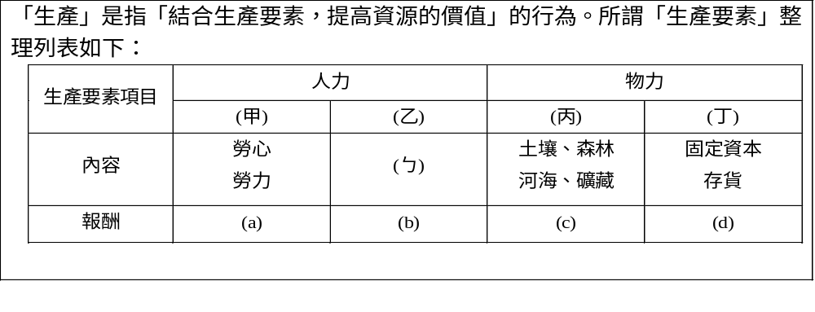
37、根據上表的內容，可判斷生產要素甲、乙、丙、丁分別是： (A)勞動、土
地、資本、企業才能 (B)勞動、資本、土地、企業才能 (C)勞動、企業才
能、土地、資本 (D)勞動、企業才能、資本、土地
38、根據甲、乙、丙、丁的項目，a、b、c、d分別是： (A)利潤、利息、工資、
地租 (B)地租、利潤、工資、利息 (C)利息、工資、利潤、地租 (D)工資、
利潤、地租、利息
39、「專利權」應屬於哪項生產要素? (A) 甲 (B)乙 (C)丙 (D) 丁

(二) 假設飯糰國於2008年的國民所得資料如表，請回答下列問題：

民間消費支出 | 201 | 國內投資毛額 | 158
政府支出 | 77 | 國內投資淨額 | 111
間接稅淨額 | 19 | 淨出口(X-M) | 20

40、請依表格資料，計算國內生產毛額(GDP)應是多少?
(A) 409 (B) 437 (C) 456 (D) 429
41、 若是從所得面來看，國內生產毛額（GDP）等於？ (A)NI＋IT＋D (B)NI
－IT－D (C)NDP－D (D) NDP＋IT。
42、國民所得(NI)應是多少 ?
(A) 481 (B) 410 (C) 317 (D)390
43、折舊(D) 應是多少 ?
(A) 19 (B) 47 (C) 92 (D) 139

(三) 貝兒小姐的工廠使用勞工（L）與資本 (K) 做為投入的生產要素，目前市場
處於短期階段，資本(K)固定不動，其生產函數如附表所示，請回答下列問題：
K  (資本) | L  (勞動) | Q=TP  (總產量) | MP  (邊際產量) | AP  (平均產量) | P  (商品價格) | TR  (總收益)
(丁) | 1 | 2 |  |  | 3
4 | 2 | 5 | (甲) |  | 3
4 | 3 | 7.5 |  |  | 3 | (乙)
4 | 4 | 9 |  | (丙) | 3
4 | 5 | 10 |  |  | 3
44、(甲)的值為多少？ (A)3 (B)2 (C)1 (D)0。
45、(乙)的值為多少？ (A)15 (B)22.5 (C)17 (D)30。
46、(丙)的值為多少？ (A)2.5 (B)2.25 (C)1 (D)2。
47、(丁)的值為多少? (A) 0 (B) 2 (C) 4 (D) 6

(四) 閱讀下列文章後，回答問題：
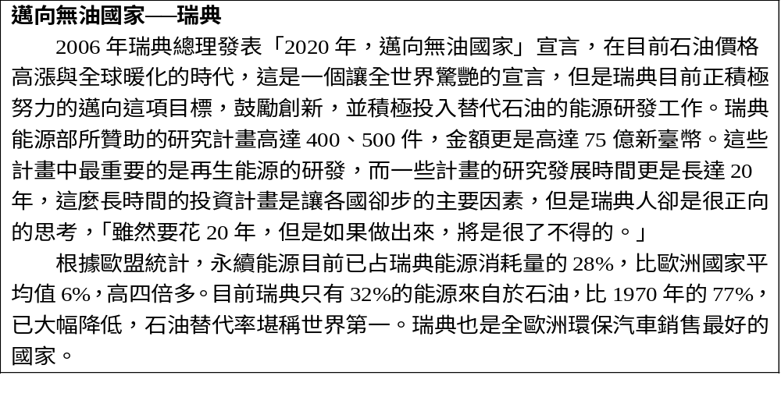
48、據以上敘述，瑞典所主張的經濟發展觀點為何？ (A)考慮未來發展潛力的
經濟發展 (B)弱永續性的經濟發展 (C)不考慮未來發展潛力的經濟發展
(D)國民所得優先的經濟發展
49、75億新臺幣的贊助研究經費，以經濟學的角度而言，隸屬於什麼樣的經濟
發展資本？ (A)人造資本 (B)自然資本 (C)社會資本 (D)人力資本
50、相較於其他國家，瑞典這種綠色投資模式不僅耗時長，而且不確定性很高。
以經濟學的角度來看，請問瑞典的綠色投資模式主要是考慮了下列哪一項
目？ (A)綠色投資獲利驚人 (B)石化產品的外部性 (C)石化產品愈來愈
貴 (D)石化產品的獨占問題

台北市立松山高中96學年第二學期第二次期中考
高二公民與社會科 參考答案

1 | 2 | 3 | 4 | 5 | 6 | 7 | 8 | 9 | 10
B | A | A | B | C | A | B | D | D | B
11 | 12 | 13 | 14 | 15 | 16 | 17 | 18 | 19 | 20
C | B | B | C | C | C | A | B | D | C
21 | 22 | 23 | 24 | 25 | 26 | 27 | 28 | 29 | 30
A | A | C | A | A.B | B | B | B | D | D
31 | 32 | 33 | 34 | 35 | 36 | 37 | 38 | 39 | 40
C | C | D | C | 送分 | B | C | D | B.D | C
41 | 42 | 43 | 44 | 45 | 46 | 47 | 48 | 49 | 50
A | D | B | A | B | B | C | A | 送分 | B.C

